Министерство образования Республики Марий Эл
МБОУ Емешевская средняя общеобразовательная школа
Горномарийского района Республики Марий Эл

IX межрегиональная детско-юношеская
исследовательская конференция «Акпарсовские чтения»
(«Акпарс лымеш лыдмашвлä»)
Секция «История и краеведение»

Археология – это круто!!!

Автор работы:

Куприяшкин Дмитрий, учащийся 9 класса.
Руководитель: учитель географии и обществознания Куприяшкина Любовь Владимировна

2017 год.
Оглавление.

- Введение _____________________________________________ с. 3-4
- Археологическая работа учащихся МБОУ Емешевская средняя общеобразовательная школа.
  - Как все начиналось? ________________________________ с. 5
  - Раскопки Климкинского курганного могильника
I-II вв н.э.________________________________________ с. 6-7

  - Раскопки Важнангерского городища
(Мало-Сундырского могильника) марийского языческого населения XVI – XVII вв.__________________________ с. 7-11

  - Раскопки Юлъяльского городища ___________________ с. 11-12
  - Раскопки Сиухинского городища и Сиухинского
археологического комплекса ______________________ с. 12-14

  - Раскопки Барковского селища XIV –XV вв н.э. ______ с. 14-15

  - Межрегиональные раскопки Иваньково-Ленинского городища «Шолм» (Алатырский район Республики Чувашия) ____с. 15-16

- Заключение _______________________________________с. 16-17
- Список литературы ________________________________ с. 18
- Приложение _____________________________________ с. 19-25

1. Введение.
Каждого любознательного человека интересует вопрос, как глубоко в древность уходит история своего края, когда поселился здесь первый человек, как он жил, какие следы оставил. Ведь даже самый ранний человек – это наш предок, пусть и очень далекий.
Тайны жизни древнего человека открывает наука археология. Для «поиска документов» прошлого археолог берет с собой лопату, нож, скальпель и идет копать памятники.
Археология – самая молодая наука, но её истоки уходят далеко в древность. Ещё в 6 веке до н.э. древние люди раскапывали развалины разрушенных временем дворцов. Уже тогда стало ясно, что Земля – неисчерпаемый архив вещественных документов. А все вещественные документы – это не что иное, как археологические памятники. К ним относятся не только вещи, не только остатки жилищ и погребений, но, например, пятно от костра, оставленное человеком прошлого. К основным же видам памятников относятся стоянки, городища, селища, погребения, скальные изображения, камни с надписями и другие. Одним из самых распространенных видов археологических памятников являются погребения. Ведь люди ещё в каменном веке начали хоронить умерших. Для археолога погребения – очень ценный и особенный исторический источник. Дело в том, что в погребениях можно найти множество вещей, принадлежавших покойнику, а это - ключ к разгадке многих вопросов. [1].
Археологическое изучение Марийского края началось сравнительно недавно, с 50-х годов XX века. В 1956 году была создана Марийская археологическая экспедиция, которая ежегодно проводит поисковые научные работы на территории Ветлужско-Волго-Вятского междуречья. [4]. Ежегодно археологические работы на территории нашего района проводят члены Марийской археологической экспедиции. В археологических работах принимают участие студенты Марийского Государственного университета, учащиеся Медведевского района, а также учащиеся Емешевской и Красноволжской средних школ нашего Горномарийского района.
Данное исследование посвящено работе, которую проводит наша школа по изучению исторического прошлого Горномарийского района да и всей республики в целом. В частности, это археологические раскопки и археологические разведки, в которых принимали участие учащиеся нашей школы. Мы стали первыми в районе среди школ, всерьез занявшиеся археологическими раскопками.
Цель, которую я поставил перед собой: обобщить весь опыт, накопленный учащимися нашей школы в археологических работах.
Задачи: изучить ежедневники, которые вели участники археологических раскопок, газетные статьи, фотографии, видеофильмы; пообщаться с членами археологических отрядов прошлых лет; связаться с отделами археологии МарНИИЯЛИ им. В.М. Васильева и Национального музея Республики Марий Эл им. Тимофея Евсеева для уточнения данных и результатов раскопок с нашими учащимися.
Всего на счету нашей школы уже 9 археологических сезонов. Три сезона прошли под руководством Михеева А.В., старшего научного сотрудника отдела археологии МарНИИЯЛИ. А остальные 6 сезонов по руководством Ефремовой Д.Ю. - заместителем директора Национального музея Республики Марий Эл им. Тимофея Евсеева, заведующей отделом археологии, кандидатом исторических наук. Руководителем и идейным вдохновителем школьников стала учительница географии и обществознания Куприяшкина Любовь Владимировна. Восемь сезонов ребята провели на территории Горномарийского района. Из них – 4 совместных сезона с отрядом школьников из Люльпанского детского дома Медведевского района. Девятый сезон – межрегиональный, на территории Республики Чувашия.
Всего на раскопках приняло участие 43 школьника, причем многие – не по одному полевому сезону.

2. Археологическая работа учащихся МБОУ Емешевская средняя общеобразовательная школа.
2.1. Как все начиналось?
Так как же все началось? В 2003 году директором МОУ Емешевская средняя общеобразовательная школа А.В.Гурьяновым, главой МО Горномарийский муниципальный район Л.З. Кубековым и отделом археологии МарНИИЯЛИ им. В.М.Васильева была воплощена идея совместной работы учащихся школы и археологического отряда из МарНИИЯЛИ. Марийская археологическая экспедиция (МарАЭ) к этому времени накопила большой опыт работы со школьниками. Ежегодно с 1995 года на территории Горномарийского района велись целенаправленные работы подростками г. Йошкар-Олы, средней школы №2 п. Медведево и Люльпанского детского дома Медведевского района.
Побывав с экскурсией на раскопках Юнго-Пернянгашского жертвенника в 2002 году, которые велись недалеко от нашей школы, ребята задались вопросом: «Почему на территории нашего района археологические работы ведутся учащимися из других районов, а местные учащиеся остаются в стороне?» Вопрос был адресован администрации школы, а потом переведен и в отдел археологии МарНИИЯЛИ. Инициатива ребят была принята и поддержана. Так в нашей школе осенью 2003 года появился первый археологический отряд. В течение всего 2003-2004 учебного года велась активная работа по подготовке к полевому сезону: подбиралась группа из числа желающих участвовать на раскопках учеников, вместе с отделом археологии обговаривались сроки проведения работ, решались финансовые и технические вопросы и т.д. Большая помощь в организации археологической экспедиции была оказана администрацией района, отделом администрации района, коллективом школы.
Наконец, летом 2004 года идея была воплощена в жизни. Так началась новая страница в истории школы.

  - Раскопки Климкинского курганного могильника I-II веков нашей эры.
В июле 2004 года первая группа учащихся нашей школы из 8 человек 9-10 классов и 2 воспитателей совместно с археологическим отрядом из МарНИИЯЛИ начала свою первую в истории района работу на раскопках Климкинского курганного могильника I-II веков нашей эры, который находится у д. Климкино Горномарийского района. Раскопки велись во главе с начальником экспедиции А.В.Михеевым, кандидатом исторических наук, старшим научным сотрудником отдела археологии МарНИИЯЛИ им. В.М.Васильева.
Этот уникальный памятник входит в группу, как это называют археологи, писеральско-андреевского типа. На сегодняшний день на территории России известно о трех таких археологических памятниках. Писеральский могильник (находится в Горномарийском районе) раскапывался в 1956 году профессором Казанского университета А. К. Халиковым. Второй – андреевский курган у села Андреевка пензенской области, недалеко от реки Сура. А третий – климкинский курганный могильник, находится у деревни Климкино Горномарийского района.
«Кликинские курганы. I-IIвв. н. э. (?) Климкино, деревня Картуковского¹ с/с Горномарийского р-на, правый берег р.Малой Юнги, правого притока р.Волга. Расположен на конце усадьбы А.М.Савельева в 35м от реки и в 35 км к Ю от дороги на п. Васильсурск. Группа состоит из двух целых и одного распаханного кургана. Курганы имеют высоту 1,3 и 1,2м, диаметр соответственно 8 и 7. Поверхность их задернована, на одном растут крупные березы. В 1929г. А.М.Савельев раскопал один из курганов и нашел несколько медных и серебряных украшений. В 1991г. произведены раскопки (Г.А.Архипов) половины кургана с березами. Вскрыто 8 захоронений. Вероятно, памятник принадлежит к типу Писеральских курганов. Открыты МарАЭ в 1958г. (А.А.Халиков)» [2, с.28-29].
¹ В книге указан Усолинский с/с. Это неверно.

В ходе раскопок Климкинского кургана учащимися были найдены интересные вещи. Самой удачной является находка костяка, скелета молодого мужчины хорошей сохранности. В дневнике юных археологов было записано: «Алексей Викторович (начальник экспедиции) отметил, что эта находка уникальна. До сих пор в могильниках находили только грунтовые захоронения, т.е. выкапывалась яма, туда клался труп умершего человека, закапывалась яма и над ней делалась насыпь. В данном случае ямы не было. Труп положен прямо на поверхность земли, а сверху был насыпан курган. То, что нашли ребята—это для археологической и антропологической науки—шедевр. Именно так высказался и наставник юных археологов Алексей Викторович. «Очень хороший костяк. Он сохранился из-за того, что грунтовые воды до него не дошли». Ребята сразу дали имя своей находке - «Вася». Каждый из них захотел сфотографироваться рядом с Васей. Ведь этот момент останется в истории. В своем дневнике ребята писали, что тяжелее всего было расчищать находку: кисточками, тоненькими ножичками, хирургическим скальпелем, лопаточками. Нужно было почистить все косточки, а они были очень хрупкими. Работали по очереди, ведь всем хотелось вложить свой посильный вклад в развитие науки.
Кроме самого скелета были найдены другие, столь же удивительные вещи. На шее погребенного воина лежали бусы. Оказывается, раньше это украшение было только мужским. Какая это кропотливая работа по одной ножичком и кисточкой извлекать из земли маленькие бусинки. А таких бусинок всего нашли 50 штук! На груди воина и на поясе были найдены бронзовые накладки и бронзовая же сюльгама - это нагрудное украшение. Поверх тела обнаружены останки животного. Эти останки были как-то связаны с погребальными обрядами древних кочевников. В ногах воина было интересное оружие: металлическая проволока, которая была обернута в форме пружины вокруг деревянного древка. На конце был наконечник стрелы с тремя шипами. Металлическая обмотка, скорее всего, служила для утяжеления смертоносного снаряда. Все находки были отправлены в отдел археологии Марийского научно-исследовательского института для дальнейшего изучения и реставрации.
Опыт наших емешевских школьников оказался весьма успешным. Первый раз ребята выбрались жить на природу и первый раз в течение десяти дней жили в палатках. Учащиеся увлеклись своей работой. Ведь они были первыми в истории школы и района, всерьез занявшиеся археологическими раскопками. Кроме этого, ребята собрали большой материал для школы.

2.3.Раскопки Важнангерского городища (Мало-Сундырского могильника).
После первого опыта работы в археологическом изучении края в школе начал работу археологический кружок, руководителем которого стала Куприяшкина Л.В. Она начала подготовку новых учащихся для следующего археологического сезона. Консультантом кружка стал отдел археологии Марийского научно-исследовательского института языка, литературы, истории имени В. М. Васильева. И вот 18 июля 2005 года уже подготовленный в плане теории новый отряд наших школьников отправился на свой второй сезон. На этот раз в отряде было 10 учащихся 8-11 классов, среди которых два учащихся – уже со стажем прошлогодней работы, и два воспитателя: Любовь Владимировна и Мастерова Надежда, студентка Марийского педагогического института имени Крупской. В этот раз ребятам вновь предстояло стать очевидцами интересных и уникальных находок в истории нашего народа и края. Итак, новым объектом изучения и работы стал Мало-Сундырский могильник марийского языческого населения 16-17 веков, широко известный в народе как гора Аламнер. А целью экспедиции стало установление погребального обряда могильника. Аламнер (город на горе), Оролы курык (сторожевая гора), Чалымский городок, Сундырская гора, мало-Сундырское городище, Важнангерское городище – под такими названиями это место сохранилось в памяти народа и исторических источниках, каждое название имеет свою легенду и связано с конкретными событиями. [6]. Аламнер – эти святилище, жертвенник.
Очередные раскопки также проводились под руководством А. В. Михеева. Перед началом работы Алексей Викторович по традиции познакомил с памятником археологии - Мало-Сундырским могильником. Об этом можно узнать из ежедневника учащихся нашей школы. Оказывается, в середине XX века археологическая экспедиция Академии наук СССР исследовала более 150 марийских языческих захоронений 16-18 веков. Материалы этих раскопок не сохранились, потому целью экспедиции наших юных археологов стало установление погребального обряда Мало-Сундырского могильника.
В книге «Атлас археологических памятников Республики Марий Эл» об этом памятнике написано:
«Мало-Сундырский могильник. Марийский, языческий XVI-XVII вв. Малый Сундырь, бывшее село Виловатовского с/с Горномарийского р-на, правый берег р. Волги. Расположен у западной окраины бывшего села и на восточной окраине деревни Носелы на высоком мысу левого берега р. Малый Сундырь, занимает площадку около 3 тыс. кв. м. Впервые исследован Е.В. Стояновым в 1870 г., в 1951 г. осмотрен АЭ МарНИИ (Р.В.Чубарова), в 1953г. КАЭ под руководством М.С. Акимовой проведены широкие раскопки. На площади 1884 кв.м. обнаружена 241 могила. Одно погребение вскрыто А.Х. Халиковым в 1958г. Могильные ямы располагались рядами, возможно проследить и родовые группы. Захоронения совершены на глубине 50-105 см. Преобладает западная ориентация костяков. Часты погребения в гробовищах… Открыто в 1870 г. (Е.В. Стоянов)». [2, с.67-68].
В течение десяти дней с 18 по 28 июля наши ребята вновь жили в палатках. Недалеко разместились студенты МГПИ им. Н.К. Крупской, которые тоже занимались раскопками на горе Аламнер.
В ходе раскопок было открыто 4 новых археологических памятника.
В первый же день были заложены две траншеи, в одной из которых ребята нашли фрагменты керамики. Материалы из этой траншеи показали, что на этом мысу в эпоху поздней бронзы существовало поселение, жители которого ещё не умели обрабатывать железо. После изучения остатков, траншею очень аккуратно закопали обратно: все куски дерна вплотную приложили друг к другу – археологи всегда оставляют место в «нетронутом» виде.
23 июля под постоянным контролем А.В. Михеева археологи заложили ещё две траншеи. В обеих траншеях Алексей Викторович указал на контуры погребений. Как загорелись глаза ребят от того, что они работают не зря.
В первой траншее было два погребения. В одном из погребений был найден костяк хорошей сохранности, на черепе которого были расчищены две медные литые полоски. К поясу слева был подвешен железный нож, около голени лежал топор. Предположительно, сказал Алексей Викторович, это костяк мужчины, умершего в возрасте около 60 лет.
Во втором погребении костяк мужчины лежал в погребальной конструкции типа рамы (сосновая). В ногах скелета расчищен медный котел с железной ручкой, внутри которого обнаружены фрагменты ткани и масса, похожая на кашу. Котел стоял на подстилке из войлока. Рядом в дно могилы был воткнут железный топор. По данным язычества, это делалось для того, чтобы покойник не смог выйти из могилы. У левой и правой рук были ещё по две монетки. Ещё одна монетка – на коленной чашечке левой ноги. Слева у бедра были расчищены
железный нож и предметы непонятного назначения. Вдоль позвоночного столба расчищены 4 медные пуговицы. Костяк хорошей сохранности, примерный рост 182-185 см. Сохранилось и небольшое количество светлых волос. Сначала думали, что погребение женское, такт как кости были тучного человека. Но при изучении отдельных деталей Алексей Викторович убедился, что это мужчина.
Во второй траншее было детское погребение. Остался череп, погребена была коса-горбуша, основные кости разрушились.
В свой второй археологический сезон ребята из нашей школы открыли ещё один, ранее не известный археологической науке памятник. Возле деревни Актушево (это уже микрорайон нашей школы), в овраге «Ванькан карем», есть шыгерла (могильник). Учащиеся школы съездили на это место вместе с Алексеем Викторовичем. Заложили там 4 траншеи. В одной из них нашли керамику 16-18 веков, еще одна керамика древнемарийского характера 5-8 веков. Имеется небольшой культурный слой, что говорит о существовании здесь когда-то селища. Вот так ребята стали первооткрывателями в археологической науке нашего края.
  - Раскопки Юлъяльского городища.
Свой очередной, третий, археологический сезон наша школа как всегда провела под руководством отдела археологии МарНИИЯЛИ им. В.М.Васильева. На этот раз с 25 июля по 2 августа 2008 года 12 учащихся вместе с учительницей Куприяшкиной Л.В. побывали недалеко от с.Юлъялы Кузнецовского сельского поселения. Все ребята были знакомы с археологической работой только по рассказам старших товарищей.
Начальником экспедиции вот уже третий раз стал старший научный сотрудник отдела археологии Михеев А.В. Юлъяльское городище – одно из самых интересных памятников археологии. Он имеет целых четыре археологических слоя. Первоначально во 2 тыс. до нашей эры здесь было поселение эпохи бронзы. Затем, в 1 тыс. до н.э., поселение эпохи раннего железного века. Но в это время оно не было местом поселения наших предков. Дданная территория – контактная зона, где происходило постоянное смешение народов: одни уходили, другие приходили. А марийцы пришли сюда в конце пятого - начале шестого веков. В эпоху раннего средневековья древнемарийскими племенами было основано укрепленное поселение (городище), которое впоследствии было ими заброшено. У народа поменялась система расселения, люди стали селиться на освоенных территориях небольшими поселениями, а городища использовали как убежище от врагов. Городище – это мыс, склоны которого круты и недоступны. Поэтому взять штурмом такое городище было невозможно. А в середине XVII века на валу древнего городища марийцы-язычники проводили моления, т.е. место стало жертвенником. Это место и предстояло изучить юным археологам.
До приезда отряда наших школьников работу на данном объекте начали студенты исторического факультета Марийского педагогического института им. Н.К.Крупской. А наши учащиеся завершали работу. Основные находки: керамика, кремешки, кости животных, камешки, ракушки. Каждую находку ребята старались показать Алексею Викторовичу, ведь именно он определял, что же это такое, чья это косточка, какая керамика? А ещё он успевал контролировать каждого. В ходе исследования было раскопано две площадки общей площадью 64 кв.м., максимальная глубина места раскопа 1,65 м. Все находки сейчас хранятся в Марийском научно-исследовательском институте, в отделе археологии.
Кроме работы была возможность и отдохнуть. По вечерам были песни под гитару, подводились итоги дня. Собирался материал и для истории школы.

  - Раскопки Сиухинского городища и Сиухинского археологического комплекса.

В округе д. Сиухино Горномарийского района располагаются уникальные археологические памятники – Сиухинское I городище и Сиухинский археологический комплекс. К сожалению, эти памятники разрушаются естественными оползнями и несанкционированными вкопами. Поэтому, в 2009-2010 гг. они попали в программу «Спасательных работ по сохранению исторического наследия» Министерства культуры РМЭ.
Сиухинское городище располагается на высоком мысу правого берега р. Большая Юнга Горномарйиского района в 1000 м. к северо-западу от д. Сиухино Троицко-Посадского сельского поселения [2]. Городище было известно ещё в первой половине XX века по записям и рисункам местного краеведа В.П. Лоцманова. В ходе изучения памятника было установлено, что он относится к древнемарийской культуре конца 1 тыс. н.э. Уникальность памятника в том, что Сиухинское городище – это единственное известное на сегодняшний день в Марийском Поволжье городище переходного периода (рубежа I-II тыс. н.э.). данный памятник находится в непосредственной близости (около 500м) с другим известным и уникальнейшим памятником истории, культуры и археологии – Сиухинским археологическим комплексом.
Сиухинский археологический комплекс - пожалуй, один из наиболее сложных в историческом понимании археологических объектов. Название свое он получил потому что, как считалось до недавнего времени, на его площадке располагается три разновременных памятника: ананьинское поселение VII-V вв. до н.э., кузница XII-XIIIвв н.э., марийское святилище XVIII-XIXвв [8].
Раскопками данных памятников учащиеся нашей школы занимались в 2009 и 2010 годах. Это были одни из самых интересных полевых сезонов. Ведь они проводились совместно с ребятами из Люльпанского детского дома Медведевского района. У отряда поменялся и научный руководитель. Теперь уже свои работы наши школьники проводили под руководством умелого наставника – Ефремовой Д.Ю, старшего научного сотрудника отдела археологии МарНИИЯЛИ им. В. М. Васильева, кандидата исторических наук. Так получилось, что пришлось объединиться двум отрядам, и это объединение переросло в большую дружбу. Два сезона в районе д. Сиухино оказались весьма успешными и плодотворными. Если раньше археологический отряд нашей школы занимался изучением могильников, то здесь был соверешнно новый объект, нужно было осваивать новую методику работы. Мольбище, городище, святилище – изучение всех этих памятников отличается друг от друга.
При раскопках самого городища были обнаружены вал и площадка городища. А после реконструкции на валу городища была сооружена стена из частокола, с внутренней стороны вал был укреплен легкой постройкой в виде плетня. Было обнаружено, что на городище в древности вела дорога шириной около 4 м. Вход находился с северной стороны вала и закрывался мощными воротами, потому как столбы, на которых они навешивались, достигали 30-40см в диаметре. Кроме того, подход к городищу защищал ров шириной около 2 м, в виде ямы с покатыми стенками и вбитыми в дно колышками.
В результате исследований Сиухинского археологического комплекса, в которых принимали участие наши школьники, было установлено, что слои XII-XIII вв н.э., которые раньше археологами причислялись к средневековой кузнице, все же относятся к марийскому святилищу. В его культурном слое были найдены обломки лепной плоскодонной посуды, железных бытовых предметов (наконечников стрел, серпов, кос, удил, подков, ножей и пр.), обломки шлаков [4].
Два культурно-исторических памятника расположены близко друг к другу, а вокруг – потрясающей красоты пейзаж. И не случайно оба раза, когда проводились раскопки, совпали с проведением на этой исторической земле Поволжского фестиваля раннесредневековой культуры «Аламнер». Поэтому наряду с непосредственно раскопками ребятам пришлось окунуться и в атмосферу реконструкции укреплений на Сиухинском городище. И не только Наши юные археологи стали участниками этих фестивалей.
Очередные два сезона прошли, впереди – новые открытия.

  - Раскопки Барковского селища XIV-XV вв н.э.
На протяжении трех летних сезонов (2011, 2012, 2013 гг) наши юные археологи снова изучали истрию своего района. На этот раз объектом изучения стало Барковское селище XIV-XV вв н.э. Очередные три полевых сезона снова прошли под руководством Ефремовой Д.Ю. В 2011 и 2012 годах вместе с нашими учащимися снова работали воспитанники Люльпанского детского дома с воспитателем Дмитриевой Н.А. В эти годы совместно с новичками, только-только осваивающими технику раскопок, самое активное участие в исследованиях принимали уже выпускники школы, те, кто став студентом, оставался романтиком и археологом в душе. Начиная со школьной скамьи, девочки и мальчики снова и снова просились в отряд. Уже было легче и руководителям, потому что старшие девочки заменяли их и на кухне, и в самом палаточном лагере.
Барковское селище - уникальный памятник древнемарийского поселения. Оно располагается в 600 м к юго-востоку от Барковского (Чертова) городища, в 600 м к северо-западу от кладбища д. Барковка Березовского сельского поселения Горномарийского района. Селище находится на двух мысах коренной террасы р. Волги вытянутых с запад на восток, разделенных оврагом, по дну которого протекает ручей, впадающей в р. Волгу. Общая площадь селища составляет 12 300 кв. м. В ходе археологических исследований изучены хозяйственные и столбовые ямы, очаги. Интерес представляет хозяйственная постройка, фиксировавшаяся с уровня современной дневной поверхности в виде небольшой западины, в центре которой располагался кладоискательский шурф. Исследованиями установлено, что хозяйственная постройка является остатками погреба подпрямоугольной формы. Основные находки представлены керамикой, костями животных, предметами повседневного быта (ножи, лодочная скоба, замки, керамические пряслица).
Среди инвентаря выделяется железная гиря, поскольку находки, связанные с торговым инструментарием, являются достаточно редкими на средневековых поселениях марийского края. Были найден нательный крест, кресала, рыболовные крючки. Одна из самых уникальных находок Барковского селища – шпора, являвшаяся частью снаряжения всадника и датированная XIII-XV вв. Изучение Барковского селища ещё не завершилось. Мы планируем продолжить её летом этого года.

  - Межрегиональные раскопки Иваньково-Ленинского городища «Шолм» (Алатырский район Республики Чувашия)
С 28 июля по 12 августа 2015 года наш археологический отряд пригласили на межрегиональные раскопки уникального объекта культурного наследия - городища «Шолм», расположенного на территории села Иваньково-Ленино в Алатырском районе Чувашии. Данную работу проводили археологи Чувашского государственного университета гуманитарных наук. В экспедиции приняли участие специалисты-археологи из Казани (Л.А. Вязов, Институт археологии им. А.Х. Халикова АН РТ), Йошкар-Олы(Д.Ю. Ефремова, Е.Ю. Полянина, Национальный музей РМЭ им. Т. Евсеева), Ульяновска (Н.А. Горбунов, Ульяновский государственный педагогический университет).
В раскопе площадью 64 кв. м, была исследована постройка второй половины VII в. н.э., относящаяся к именьковской археологической культуре. Получен интересный материал, позволяющий выяснить особенности материальной культуры обитателей городища: фрагменты керамической посуды и пряслица, кости животных, бронзовые и стеклянные украшения и предметы одежды, железные орудия труда и др. Городище выделяется на фоне других именьковских памятников обилием материала (редкие образцы ременной гарнитуры позднегеральдического облика, костяная накладка на лук) и его своеобразием (обнаружен новый тип постройки, огромное количество пряслиц, оригинальная посуда) и датировкой (считалось, что во второй половине VII в. именьковская культура прекратила свое существование). Это несомненно новый опорный памятник для изучения как самой именьковской культуры, так и этнокультурной ситуации в регионе в конце эпохи Великого переселения народов.

- Заключение.
Девять полевых сезонов в истории нашей школы позади. Работа школьного археологического отряда было высоко оценена Министерством культуры, печати и по делам национальностей РМЭ. Археологический отряд школы награжден:
1.Почетной грамотой Министерства культуры, печати и по делам национальностей Республики Марий Эл, 2007 г.
2. Благодарственным письмом Марийского научно-исследовательского института языка, литературы, истории им В.М. Васильева, 2011 г.
3. Благодарностью Чувашского института гуманитарных наук, 2015 г.
Также археологический отряд школы – победитель республиканского конкурса «Доброволец года - 2015» в номинации «Культурное добровольчество».
Археологические раскопки – это одна из возможностей для нас, сельских ребят, провести с пользой свои летние каникулы.
Дни, проведенные в экспедиции, очень сильно сплотили всех ребят, придали уверенность в своих силах, а также дали возможность каждому ещё лучше узнать самого себя. А что стоят сами раскопки, находки, какое счастье положить в ладонь осколок посуды, из которой, может быть, когда-то ели наши пра-пра-пра-деды. Это очень интересное и увлекательнейшее занятие, можно воочию узнать то, что не упоминается в учебниках по истории, тем более, если это история своего края. Жизнь на природе позволила всем нам убедиться в том, что здесь, наедине с историей, с прошлым и природным естеством каждый из нас стал чуть лучше, добрее, мы увидели друг друга иными людьми, нежели в стенах школы. Мы поняли, что жить в палатках, без удобств, иной раз мерзнуть, другой раз изнывать от жары, копаться в земле, работать с лопатами – это не просто интересно, но и очень тяжело, и, наверное, такое может не каждый. Но среди нас не было ни одного, кто хоть раз бы пожаловался на эти неудобства. Как это здорово, что мы доказали самим себе, что мы сильные, выносливые, а самое главное, дружные и веселые в любых ситуациях. Мы – археологи, и это о многом говорит. Археология – это круто!!!
Мы говорим спасибо нашим старшим товарищам: Михееву А.В., Ефремовой Д.Ю., Куприяшкиной Л.В. за возможность изучения истории, за романтику, за прекрасное время каникул. Мы верим, что наши главные археологические находки ещё впереди.
Человек, живущий на горномарийской земле, должен знать историю родного края, а, может, и будущее народа можно будет определить, так как исторические процессы повторяются.

- Список литературы.
- Амальрик А.С., Монгайт А.А. Что такое археология.- М.: Просвещение, 1966. – 250 с.
- Архипов Г.А., Никитина Т.Б. Атлас археологических памятников Республики Марий Эл. Вып.2. - Йошкар-Ола, 1993. – 152 с; илл.
- Большов С.В., Юзыкайн А.М. В гостях у наших предков. Учебное пособие.- Йошкар-Ола, 2001. – 32 с.
- Ефремова Д.Ю. Отчет о раскопках Сиухинского I городища и Сиухинского археологического комплекса в Горномарийском районе Республики Марий Эл в 2009 г. // НРФ МарНИИЯЛИ, 2010.
- Никитин В.В., Никитина Т.Б. К истокам марийского искусства. – Йошкар-Ола, 2004. – 152 с.
- Никитина Т.Б., Михеева А.И. Аламнер: миф и реальность (Важнангерское (Мало-Сундырское) городище и его округа). – Йошкар-Ола: МарНИИЯЛИ, 2006. – 196 с.; ил.
- Родюшкина В. Наши предки скифы?/ Край горномарийский. – Козьмодемьянск. – 23 июля 2004.
- Услышать дыхание веков// Марийская правда, 4 мая 2010 г.
- Исследовательские работы учащихся МБОУ Емешевская средняя общеобразовательная школа.//Из школьного архива.
- Статьи из Интернета:
http://cyberleninka.ru/article/n/barkovskoe-selische-predvaritelnye-itogi-issledovaniya-po-materialam-2011-g
http://komanda-k.ru/Марий-Эл/сиухинское-городище-фестиваль-аламнер
http://www.dslib.net/arxeologia/kultovye-pamjatniki-marijcev-vi-xix-vv.html

5.Приложение.
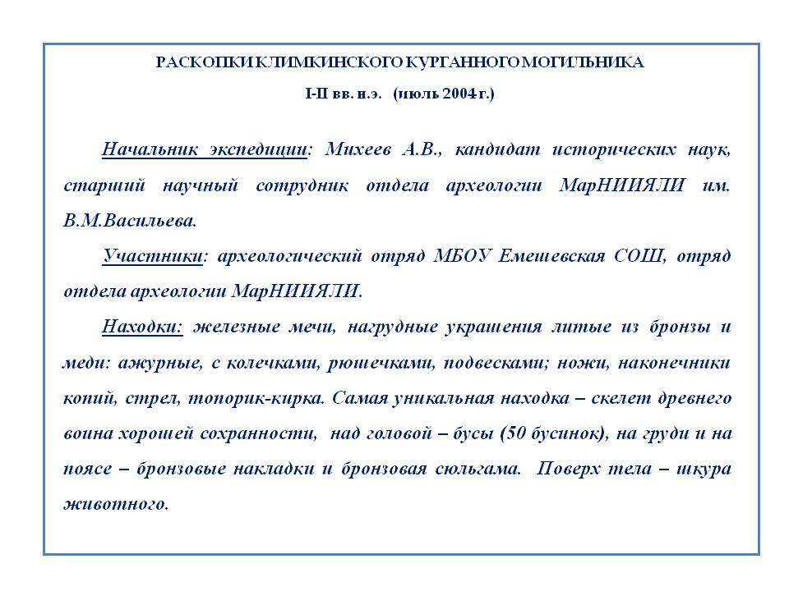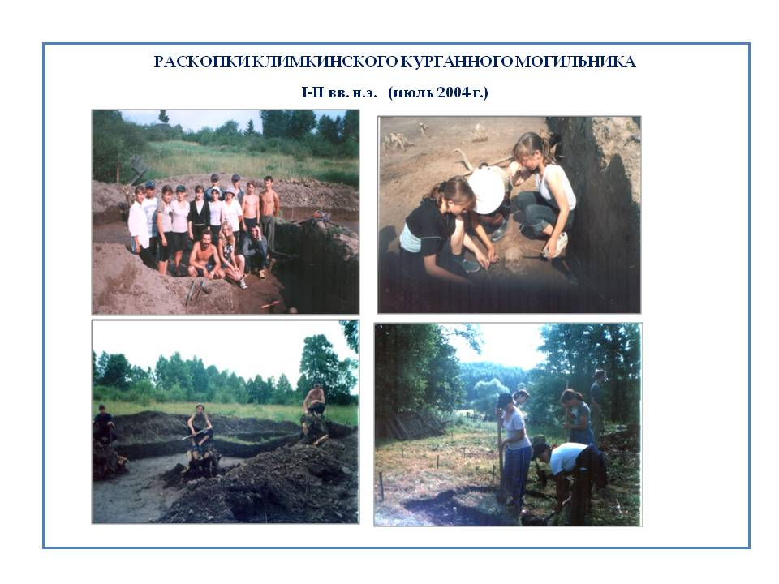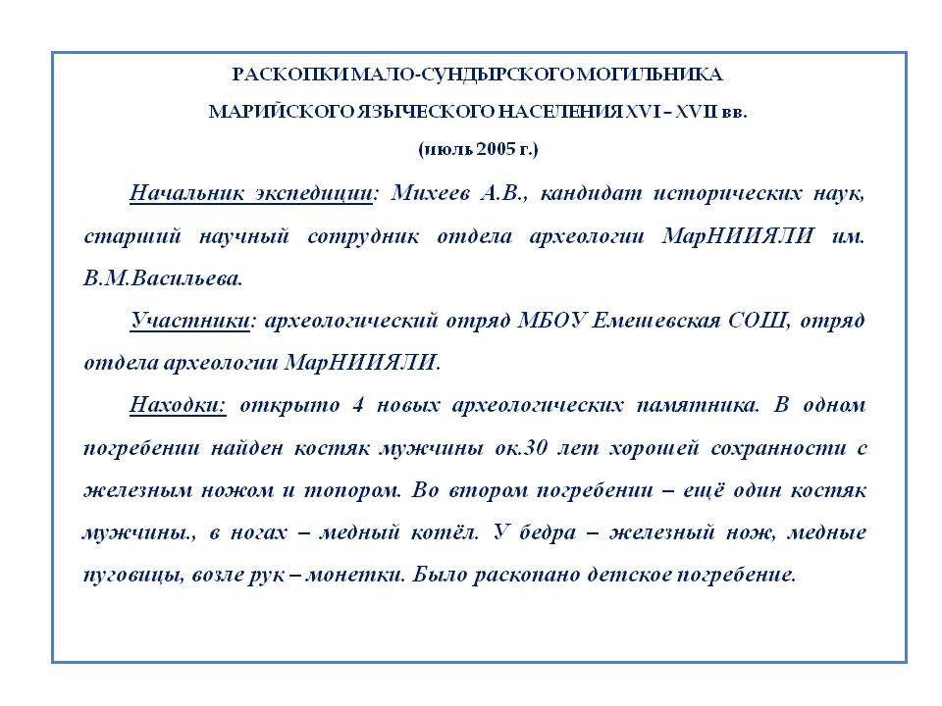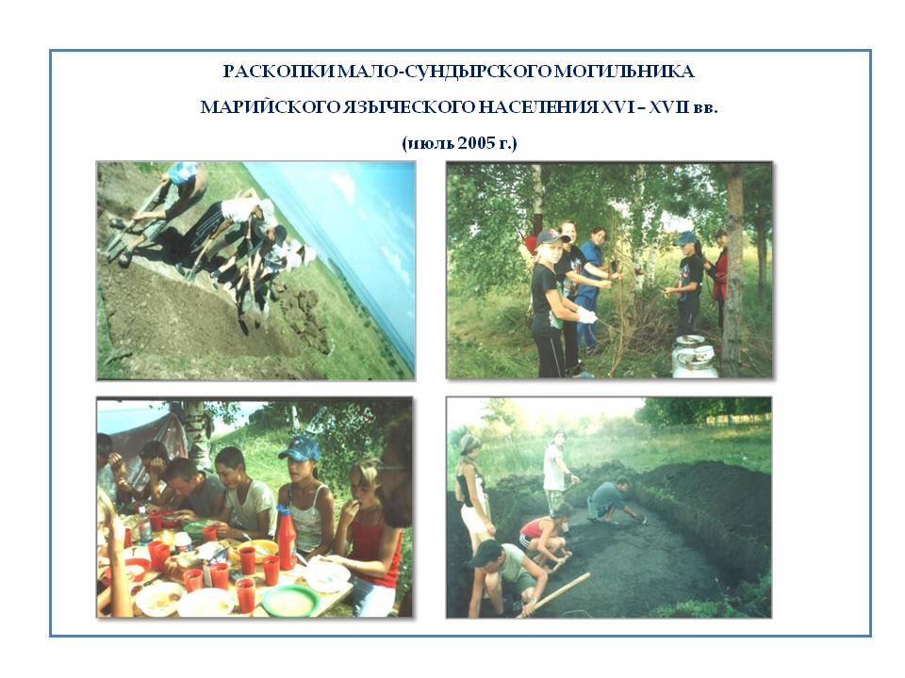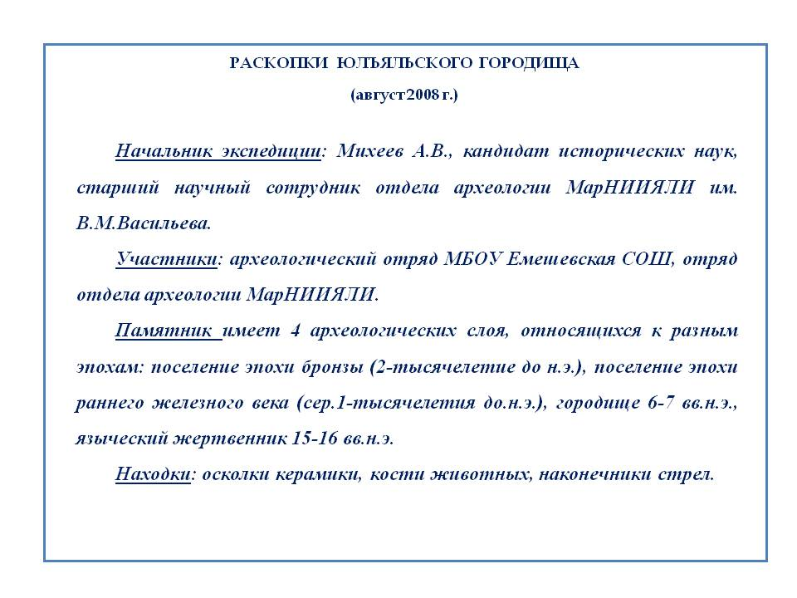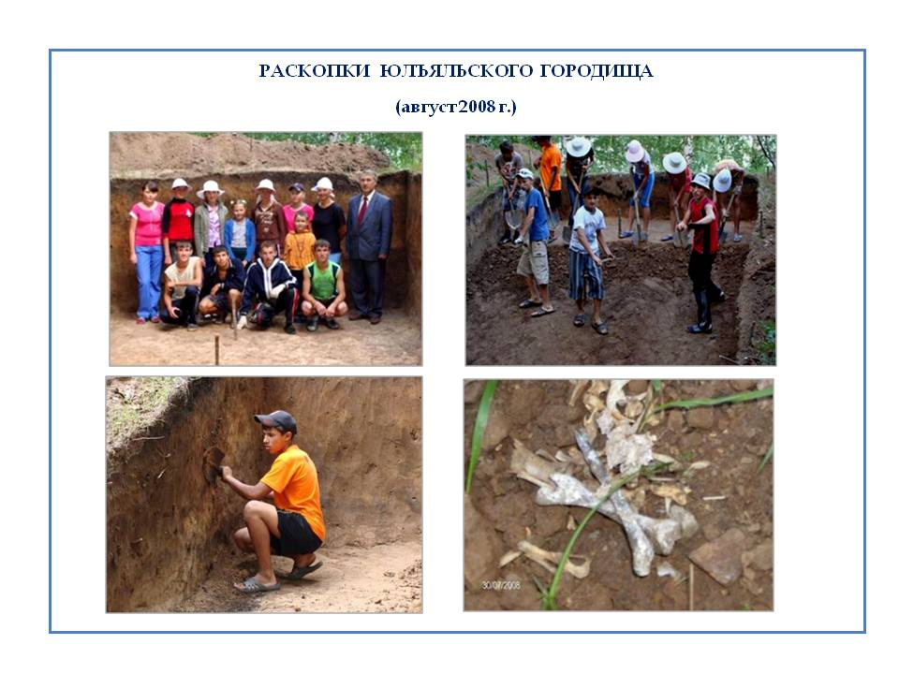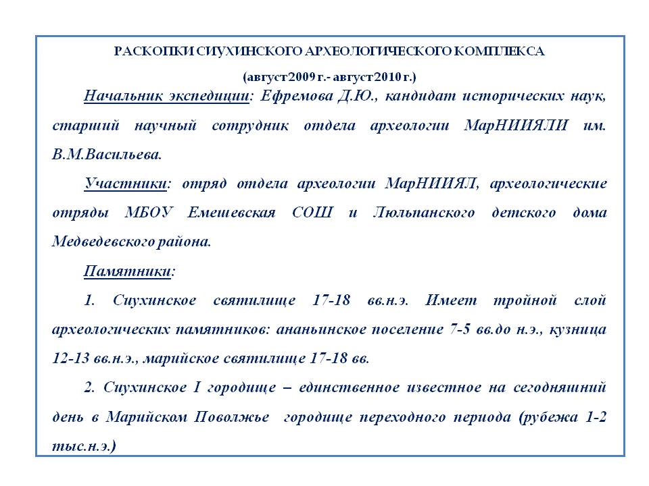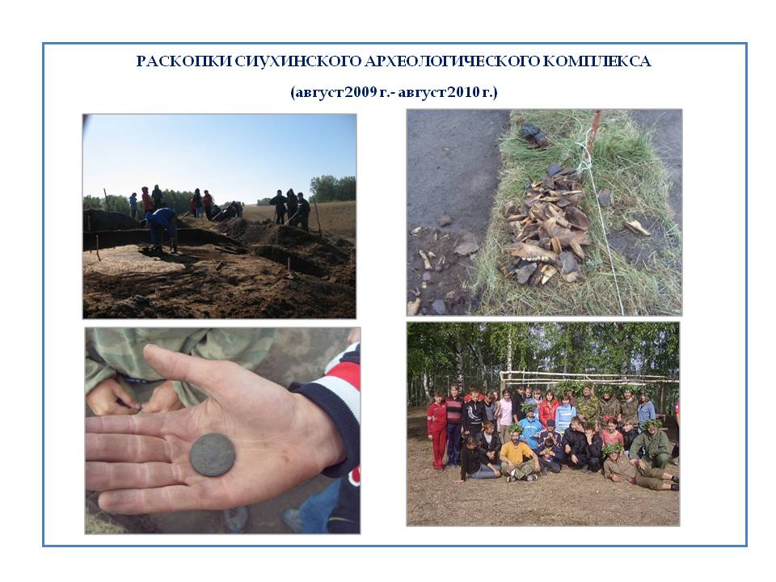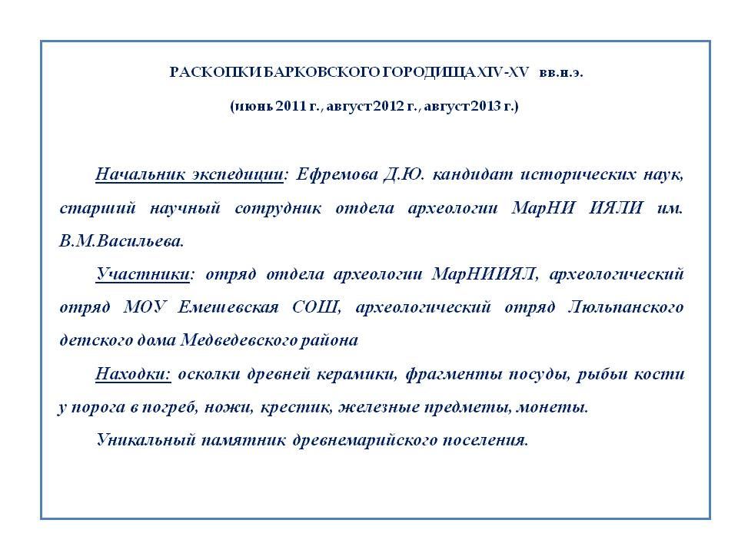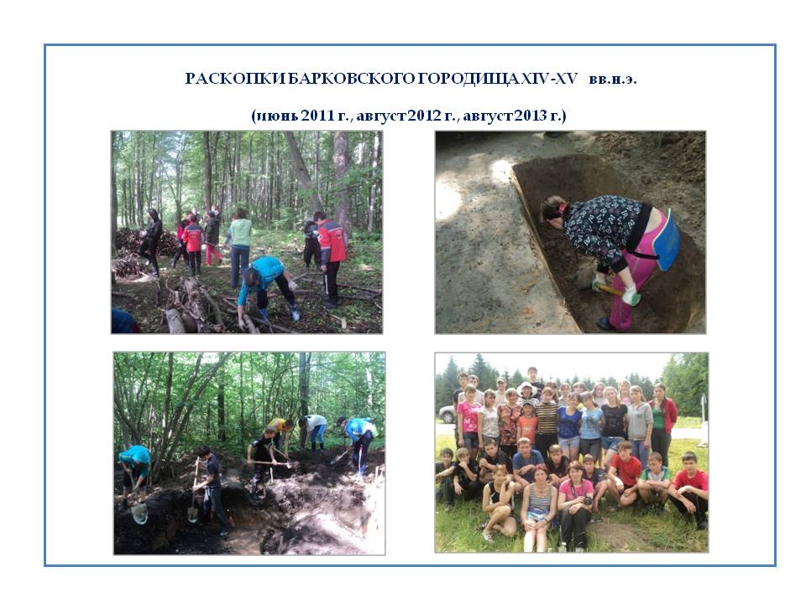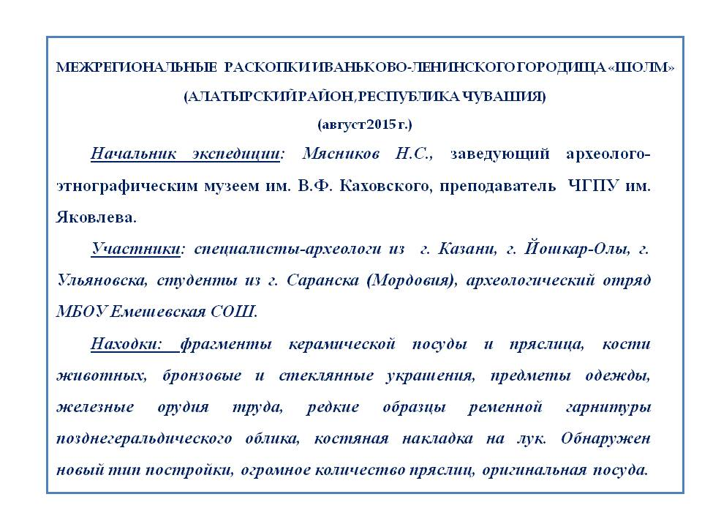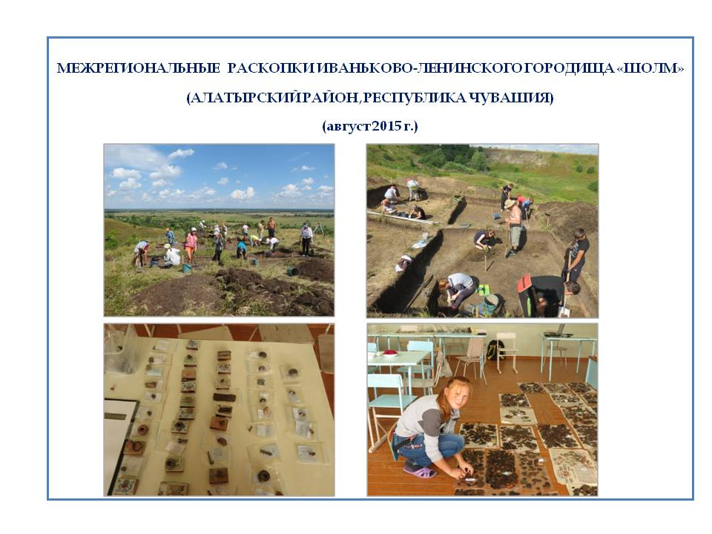

Тезисы к исследовательской работе.

Тема: Археология – это круто!!!
Выполнил: Куприяшкин Дмитрий (9 класс).
Член археологического отряда МБОУ Емешевская средняя общеобразовательная школа Горномарийского района Республики Марий Эл.
Руководитель: Куприяшкина Любовь Владимировна.
Цель: обобщить весь опыт, накопленный учащимися нашей школы в археологических работах.
Задачи: изучить ежедневники, которые вели археологические отряды школы, газетные статьи, фотографии, видеофильм; пообщаться с членами археологических отрядов прошлых лет; связаться с отделами археологии МарНИИЯЛИ им. В.М. Васильева и Национального музея Республики Марий Эл им. Тимофея Евсеева для уточнения данных и результатов раскопок с нашими учащимися.
В данном исследовании обобщена вся деятельность учащихся МБОУ Емешевская СОШ в разведочных и археологических работах отдела археологии МарНИИЯЛИ им.В.М.Васильева: раскопки Климкинского курганного могильника 1-2 веков нашей эры (2004 год), раскопки Важнангерского (Мало-Сундырского) могильника (2005 год), раскопки Юлъяльского городища (2008 год), раскопки Сиухинского городища и Сиухинского археологического комплекса (2009-2010 гг.), раскопки Барковского селища XIV –XV вв н.э. (2011,2012,2013 гг.), межрегиональные раскопки Иваньково-Ленинского городища «Шолм» (Алатырский район Республики Чувашия, 2015 г.)
Дана характеристика вышеперечисленных археологических памятников, описаны основные находки ребят, приведена фотоиллюстрация. Таким образом, приведена в систему вся археологическая деятельность учащихся школы под руководством учителя географии высшей категории Куприяшкиной Л.В.
Самый главный вывод исследования: археология – это круто!!!

